Нетрадиционные формы проведения уроков: бинарный урок биологии

Ключевые принципы подхода предметно-языкового интегрированного обучения базируются на двух основных понятиях – «язык» и «интеграция». Мы представляем опыт интегрированного урока биологии и английского языка с применением soft CLIL.
Наиболее эффективно проводить бинарный урок при завершении темы, как обобщающий, закрепляющий урок. При совместной работе преподаватель в лице наставника наглядно видит пробелы в знаниях обучающихся. Практический опыт проведения таких уроков, показывает, что такие формы способствуют более глубокому и качественному усвоению учебного материала по сравнению с традиционными формами. Бинарная модель обучения - важное средство реализации внутри предметных и межпредметных связей, она так же является интегрированным средством обучения, помогающим разрешать многие задачи, а также организовать коррекционное сопровождение обучающихся. Бинарные уроки, без сомнения, оживляют образовательный процесс, развивают познавательный интерес обучающихся, способствуют развитию личности ребенка, дают возможность повысить мотивацию обучения [1]. Такие уроки помогают обучающимся взглянуть на теоретическую подготовку и осознать, что их изучение необходимо для лучшего овладения профессией, поскольку обучающимся предоставляется возможность увидеть, как теоретические знания применяются на практике. При проверке знаний обучающиеся во время урока свободно объясняют пройденный материал, испытывают меньше затруднений, если они возникают, то обращаются к практическим действиям и преодолевают трудности. Данная форма проведения уроков сближает молодого специалиста и наставника, возможность учиться друг у друга.
Для обучающихся проводится урок в виде конференции – представителей двух стран – России и Великобритании. Для актуализации знаний обучающимся предлагается просмотреть видеофрагмент «Recycling» (русск. Переработка) на английском языке, далее происходит обсуждение видеофрагмента, где затронута тема проблемы загрязнения окружающей среды. Также для обучающихся приготовлена презентация в виде VK месенджер, куда им приходят сообщения на английском языке от представителей защиты окружающей среды из Великобритании. Для успешной работы обучающихся приготовлен мини-словарь, который будет необходим для конференции.
Следующая часть урока подразумевает еще одно видеообращение на мессенджер: Lake Baikal is dirty. There are a lot of rubbish. You must clean it. (Русск. Озеро Байкал загрязнено. Там много мусора. Вы должны его очистить). Обучающиеся переводят этот текст, используя свой мини-переводчик. Учитель объясняет, что любой мусор, который люди бросают на землю, рано или поздно оказывается в воде. Каждый год в океаны попадает 9 млн тонн пластика: это бутылки, пакеты, упаковки – мусор, который не разлагается и никуда не исчезает. В данном случае, задача обучающихся помочь этому загрязненному озеру, то есть его очистить. Это становится возможным при отгадывании загадок, с ответом на английском языке. Так, на данном этапе творческого применения и добывания знаний в новой ситуации обучающимся предлагаются игровые задания. Педагог зачитывает загадки (табл. 1), на которые ребята дают ответ на русском языке, а затем при помощи мини-переводчика переводят на английский язык. Ребенок, правильно отгадавший загадку и переведший слово, выходит к доске и убирает с импровизированного моря тот предмет, который отгадал и складывает все предметы в общую корзину для мусора. Таким образом, выполняется интерактивное очищение водоема по мере отгадывания загадок.
Таблица 1. Загадки
На окошечках простое, а в бутылочках цветное,  Не бежит не льется, а ударишь - разобьется. | Glass (русск. Стекло)
Склеите корабль, солдата, паровоз, машину, шпагу.  А поможет вам, ребята, Разноцветная бумага | Paper (русск. Бумага)
На траве устроив пир, фрукты, хлеб съедим и сыр.  Время проведем со вкусом, уберем с полянки мусор. | Rubbish (русск. Мусор)
Эта штучка хоть мала, но энергии полна.  Оживляет механизмы лишь присутствием она. | Battery (русск. Батарея)
Есть из пластика, стекла, формой отличаются,  Но практически везде, тара та встречается! | Bottle (русск. Бутылка)
Ручки он имеет, а вот ножек нет,  Красочный помощник — целлофановый пакет. | Plastic bag (русск. Пакет)
Продолжая игровой этап обучающимся приходит сообщение на мессенджер: Sort your rubbish! (Русск. Отсортируйте мусор).
Задача обучающихся отсортировать мусор, собранный с импровизированного моря согласно контейнерам: paper – бумага, plastic – пластик, glass – стекло, metal - метал. После сортировки баки с мусором отправляются на завод по переработке мусора. В данном случае акцентируется внимание ребят на правильной переработке мусора в современных условиях.
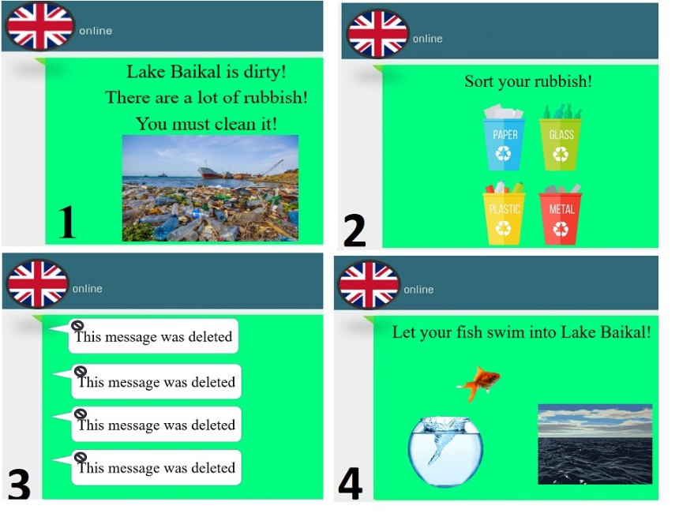
На третьем этапе ребята видят на экране сообщение на мессенджер, которые удалены, и задача их восстановить: соединить две части предложений на английском языке. Таким образом учитель раздает отрывки этого сообщения на английском языке. Обучающимся необходимо перевести данные отрывки и составить предложения.
После успешного выполнения задания и перевода предложений, на четвертом этапе ребятам предлагается «отпустить» рыбок в чистый океан. Таким образом, ребята достают из аквариума стикеры в форме рыбок и клеят на импровизированное нарисованное озеро на доске Примеры всех сообщений на мессенджер можно посмотреть на рисунке 1.
Рисунок 1. Пример сообщений на мессенджер
В данном уроке-конференции происходит закрепление знаний по предмету биология:
1. Очищают озеро от мусора
2. Отсортировывают мусор согласно предложенным бакам
3. Выпускают рыбок в очищенный водоем.
По предмету английский язык:
1. Отгадывают загадки на английском языке
2. Переводят сообщение, с просьбой очистить озеро
3. Составляют удаленные предложения на английском языке.
Таким образом, для обучающихся интегрированные уроки расширяют кругозор, так как интегрированный урок является важной формой, реализующей взаимосвязь школьных предметов, он позволяет комплексно осуществлять межпредметные и внутрипредметные связи в учебном процессе. Для наставника и молодого педагога интегрированный урок помогает проработать несколько аспектов в работе не в теории, а сразу на практике: планирование урока, заполнение технологической карты урока, оценивание детей, умение работать в коллективе и побороть волнение во время выступления. Всё это способствует снижению проблем адаптации и успешному вхождению в профессиональную деятельность молодого педагога, так как бинарные уроки проводятся одновременно двумя учителями. Важно интегрировать и сочетать разнообразные приемы учебной деятельности. От этого будет зависеть успех, а значит и результат обучения детей и работы двух учителей.

Литература

- British Council. CLIL (Content and Language Integrated Learning) Introduction/TeachingEnglish/British Council / URL http://www.britishcouncil.org.
- Coyle D. CLIL: Content and Language Integrated Learning URL https://en.wikipedia.org/wiki/Content_and_language_integrated_learning.
- Лалетина, Т. А. Интегрированный подход и использование предметно-языковой интеграции при обучении иностранному языку. URL http://conf.sfukras.ru/uploads/3_Laletina%20T%5B1%5D.A.pdf.
- Юрасова Е.С., Горбачева Е.А. CLIL технология на уроках английского языка //«Царскосельские чтения». 2015. Т1N XIX. С. 359-362.
- Щербакова, Т. Н. Исторический аспект наставничества как форма профессиональной адаптации молодого педагога / Т. Н. Щербакова, Е. В. Щербакова. — Текст : непосредственный // Теория и практика образования в современном мире: СанктПетербург: Свое издательство, 2015.- С. 18-22. - URL: https://moluch.ru/conf/ped/archive/185/9138/
- Журнал ЭКОREAL - Экологическая маркировка: можно ли ей доверять? http://ecoreal.ru/content/view/96/29/
- Экологические знаки в России и за рубежом // Дискуссионный клуб научно-популярного журнала "ЭКОЛОГИЯ И ЖИЗНЬ" - http://rrc.dgu.ru/res/www.ecolife.ru/jornal/ecomark/ecomark.html

